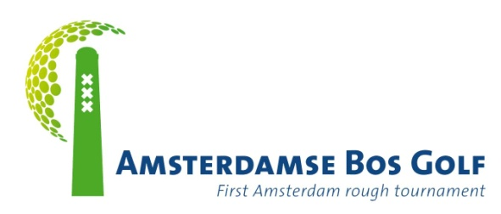
P e r s b e r i c h t

Amsterdamse Bos Golf toernooi:

42.500 euro voor onderzoek hersenbank

Dinsdagavond 4 juli kon voorzitter Jaap Overbeek van de Rotary Club Aalsmeer-Uithoorn in het Amsterdamse Bos een cheque van 42.500 euro overhandigen aan Inge Huitinga, directeur van De Nederlandse Hersenbank. Het geld wordt besteed aan speciaal onderzoek naar de verschillen tussen een medische diagnose bij leven en het beeld dat de hersenen na overlijden tonen.
Het bedrag werd dinsdag bijeengebracht tijdens de zevende editie van het Amsterdamse Bos Golf. De leden van de Rotary Club hadden in samenwerking met het Amsterdamse Bos het bos voor 1 dag omgetoverd in een heuse 18 holes golfbaan. Bij elkaar kwamen 24 flights tijdens de ronde door het bos bij verschillende holes culinaire verrassingen en verrassende obstakels tegen. De dag werd afgesloten met een veiling en een loterij tijdens een exquise diner dat werd verzorgd door ‘matter of TASTE‘ uit Amsterdam. De sfeer zat er bij de circa 100 golfers, 60 vrijwilligers en hoofdsponsor Maas Autogroep de hele dag goed in. De eerste prijs werd gewonnen door het team van FloraPlus dat het rondje bos in slechts 48 slagen (best ball) wist te volbrengen.
Verklaren van verschillen
Bijzondere gast tijdens het golftoernooi was Hanneke Geut, neurowetenschapper en promovenda op de ziekte van Parkinson. Ze werkt deeltijd voor De Nederlandse Hersenbank én voor VUmc aan een onderzoek naar de verschillen tussen een medische diagnose bij leven en het beeld dat de hersenen na overlijden tonen. Hanneke Geut onderzoekt met name hoe vaak en waarom dit misgaat bij de ziekte van Parkinson en gerelateerde dementie. Met een verklaring van die verschillen kan het belang van postmortaal onderzoek worden onderbouwd.

Meer informatie over dit goede doel: www.hersenbank.nl
Aalsmeer-Uithoorn, 5 juli 2017

Bij foto 1: Jaap Overbeek, voorzitter van de organiserende Rotary club Aalsmeer-Uithoorn (l) heeft zojuist de cheque overhandigd aan Inge Huitinga, directeur van De Nederlandse Hersenbank(r). Voor de cheque Gert-Jan Stoop, voorzitter van het Amsterdamse Bos Golf en naast Jaap Overbeek(in het zwart) promovenda Hanneke Geut die haar wetenschappelijk werk mede kan doen dankzij de opbrengst van het toernooi.

Foto 2: De winnaars van de zevende editie van het Amsterdamse Bos Golf, het team van FloraPlus, met de trofee. Vlnr: Elsbeth Huis, Ron Hooyman, John van Loo en Jan Millenaar.

Noot voor de redactie: Nadere informatie: Gert-Jan Stoop, 06-532 78 023

